青 岛 理 工 大 学
课程实验报告
课程名称 | Javaweb开发技术 | 班级 | 软件213 | 实验日期 | 2023.3.8
姓名 | 白鹏飞 | 学号 | 202111050676 | 实验成绩
实验名称 | JSP开发技术
实验目的  及要求 | 学习使用IDEA开发Java Web应用，掌握Tomcat的使用和Web程序的部署。
实验环境 | Windows XP. JDK6， Notepad++
实验内容 | 根据给的BookStoreMaterials.zip(projects目录下)构建登录验证应用BookStore并测试成功。然后参照BookStore项目再编写一个Java Web项目PasswordTest，实现密码输入练习的功能。该项目包含三个页面，在输入页面输入要练习输入的头部和尾部，在密码框中输入头部与尾部的连接字符串，系统首先判断头部和尾部的字符串是否满足长度要求，其次判断是否输入正确，如果正确输入，跳转到正确结果页面，如果错误输入，跳转到错误结果页面。
描述及实验步骤 | 1、创建的项目名称为PasswordTest  2、在根目录下创建PasswordInput.jsp，该页面具有一行提示文字：“请输入要联系密码的头部和尾部：”，两个文本框，其前有文字“密码头部：”和“密码尾部：”，一个密码框，其前有文字“练习输入密码：”，一个重设按钮，一个提交按钮  3、PasswordInput.jsp页面中密码头部和密码尾部的长度要求为3-5个，不符合要求会提示“密码头部长度小于3位”/“密码头部长度大于5位”/“密码尾部长度小于3位”/“密码尾部长度大于5位”  3、在合适位置建立PasswordCheckUserBean.java类，用于判断输入的密码是否为密码头部和密码尾部的连接字符串  4、在合适位置建立控制器PasswordTestServlet.java类，获取PasswordInput.jsp传来的密码头部、密码尾部和输入的密码，调用PasswordCheckUserBean类进行判断，如果成功，跳转到success.jsp页面，否则跳转到failure.jsp页面  5、在根目录下创建common目录，创建success.jsp页面，该页面第一行提示“您练习输入的密码正确！”，第二行提示 “输入的密码头部为:”+用户输入的密码头部，第三行提示 “输入的密码尾部为:”+用户输入的密码尾部，第四行提示 “您练习输入的密码为:”+用户输入的密码。  6、在根目录下创建common目录，创建failure.jsp页面，该页面第一行提示“您练习输入的密码错误！”，第二行提示 “输入的密码头部为:”+用户输入的密码头部，第三行提示 “输入的密码尾部为:”+用户输入的密码尾部，第四行提示 “您练习输入的密码为:”+用户输入的密码。  7、在合适的位置创建web.xml，配置PasswordTestServlet，并配置默认显示的欢迎页面为PasswordInput.jsp。  8、将项目部署到Tomcat服务中，运行并调试成功。
调试过程及实验结果 | 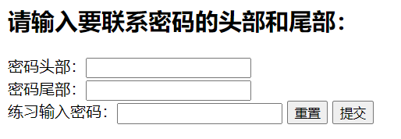  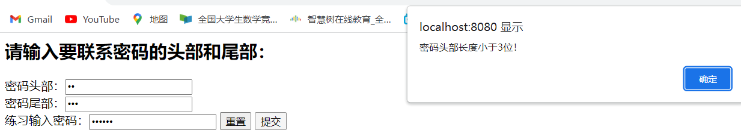  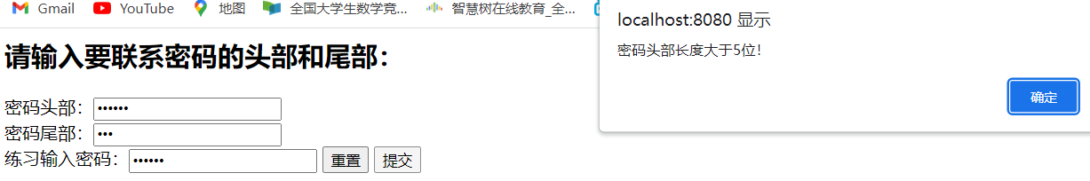  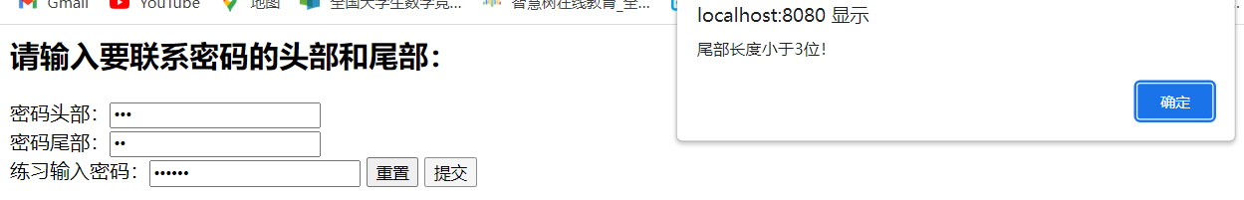  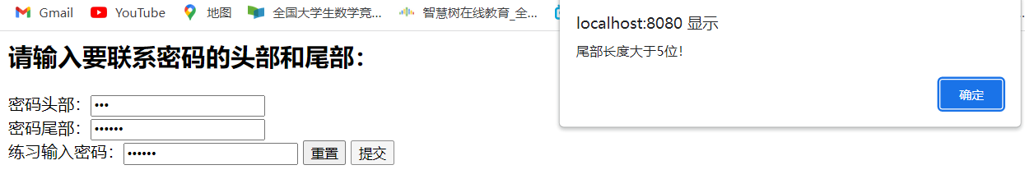  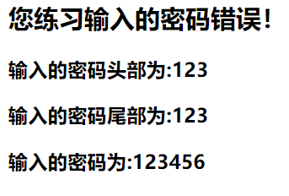  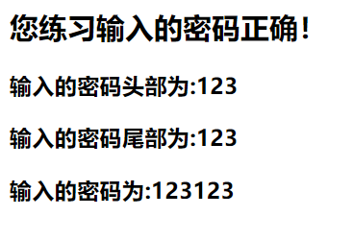
总结 | 掌握了tomcat配置流程和javaweb的项目结构
附  录 | <!DOCTYPE web-app PUBLIC  "-//Sun Microsystems, Inc.//DTD Web Application 2.3//EN"  "http://java.sun.com/dtd/web-app_2_3.dtd" >  <web-app>  <display-name>Archetype Created Web Application</display-name>  <welcome-file-list>  <welcome-file>PasswordInput.jsp</welcome-file>  </welcome-file-list>  </web-app>  PasswordInput.Jsp  <%@ page contentType="text/html;charset=utf-8"%>  <script type="text/javascript">  function isValidate(form)  {  pwhead = form.pwhead.value;  pwtail = form.pwtail.value;  if(pwhead.length<3)  {  alert("密码头部长度小于3位！");  form.pwhead.focus();  return false;  }  if(pwhead.length>5)  {  alert("密码头部长度大于5位！");  form.pwhead.focus();  return false;  }  if(pwtail.length<3)  {  alert("尾部长度小于3位！");  form.pwtail.focus();  return false;  }  if(pwtail.length>5)  {  alert("尾部长度大于5位！");  form.pwtail.focus();  return false;  }  return true;  }  </script>  <html>  <head>  <title>密码练习</title>  </head>  <body>  <h2>请输入要联系密码的头部和尾部：</h2>  <form name="form1" action="fly" method="get"  onsubmit="javascript:return isValidate(form1)">  密码头部：<input type="password" name="pwhead"> <br>  密码尾部：<input type="password" name="pwtail"><br>  练习输入密码：<input type="password" name="pw">  <input type="reset" value="重置">  <input type="submit" value="提交"><br>  </form>  </body>  </html>  PasswordTestServert.java  package servLet;  import javas.PasswordCheckUserBean;  import javax.servlet.RequestDispatcher;  import javax.servlet.ServletException;  import javax.servlet.annotation.WebServlet;  import javax.servlet.http.HttpServlet;  import javax.servlet.http.HttpServletRequest;  import javax.servlet.http.HttpServletResponse;  import java.io.IOException;  //@WebServlet({"/fly"})  @WebServlet("/fly")  public class PasswordTestServlet extends HttpServlet{  public void doGet(HttpServletRequest request,HttpServletResponse response)  throws IOException,ServletException{  String pwhead = request.getParameter("pwhead");  String pwtail = request.getParameter("pwtail");  String pw =request.getParameter("pw");  // 创建模型对象  PasswordCheckUserBean user = new PasswordCheckUserBean();  // 调用业务方法进行验证  boolean b = user.validate(pwhead,pwtail,pw);  // 要转向的文件  String forward;  request.setAttribute("pwhead", pwhead);  request.setAttribute("pwtail", pwtail);  request.setAttribute("pw", pw);  System.out.println("ascc");  // PrintWriter out = response.getWriter();  // out.println("hahaha");  // 如果登陆成功，把用户名写入session中，并且转向success.jsp，  // 否则转向failure.jsp  if(b){  // HttpSession session = request.getSession(true);  // session.setAttribute("pwhead",pwhead);  // 目标转向文件是success.jsp  forward = "success.jsp";  }else{  // 目标转向文件是failure.jsp  forward = "failure.jsp";  }  // 获取Dispatcher对象  RequestDispatcher dispatcher = request.getRequestDispatcher(forward);  // 完成跳转  dispatcher.forward(request,response);  }  public void doPost(HttpServletRequest request,HttpServletResponse response)  throws IOException,ServletException{  doGet(request,response);  }  }

